**一、需求背景**

1、增加面对面推广码，在不影响现有展业方式的情况下，引入关注公众号过程，增加用户留存和二次办卡的可能性，为用户运营，C端产品搭建做准备

2、同步对两种模式下申请人搭建用户体系，优化用户二次打开后的办卡体验，为进一步增加用户层的订单查询、进度查询，其他类型服务做基础

3、订单明细页面增加两种申请方式

**二、需求范围**

1、所有趣伴卡推客端页面，包括汇拓客、好拓客、招财考拉、外部对接推客平台

2、所有推客申请人端页面，包括微信打开，非微信打开，微信公众号菜单页

3、微信公众号模版通知消息，根据用户扫的面对面码，发送对应推广链接卡片至对话框；公众号菜单按钮，须跳转至用户对应渠道的相关页面

四、控台对应审批数据、业务员结算复核表、银行结算规则等页面修改，新增用户管理、用户推广关系日志查询页面

**三、名词定义**

**一、用户：手机号登陆后产生，每个手机号对应一个用户；不同手机号可以使用同样的姓名身份证，同一个手机号可以修改姓名，不可修改身份证**

**二、拓卡方：指单次推广行为中，用户打开链接所属的合作方，**

**1、普通码：拓卡方=链接对应合作方**

**2、面对面码，欢迎语-专属链接：拓卡方=链接对应合作方**

**3、公众号，菜单按钮：拓卡方=锁定方**

**三、推荐方：新用户点击欢迎语链接完成登录后关联的合作方（仅限新用户）**

**四、锁定客户：用户通过面对面码打开专属链接产生锁定方后，锁定方持续达标，未释放其客户时，其所有客户为锁定客户**

**五、自由客户：锁定客户的锁定方未达标，导致其客户被释放为自由客户**

**六、管道收益(持续收益）：用户在公众号点击菜单栏中的按钮进入办卡页面办卡，对合作方产生的收益（后续可能增加推文、模板消息等链接）**

**七、管道收益比例：通过控台配置的各机构银行，为合作方发放的收益占奖励规则金额的百分比**

**八、用户首页：申请人打开的全银行页面**

**九、推广首页：业务员打开的全银行页面**

**十、专属链接：用户每扫一次面对面码，发送一条专属该业务员的办卡链接**

**十一、锁定期：锁定期内打开专属链接后登陆，不更新锁定方，产生订单的拓卡方为当前链接的业务员与渠道；锁定期外：打开任何链接后登陆，将所属方更新为当前链接渠道与业务员，产生订单拓卡方为当前链接业务员**

**十二、锁定方：用户当前所属的合作方，初次产生时锁定方=推荐方**

**1、欢迎语-专属链接：锁定客户，用户登陆时不更新锁定方，自由客户，用户登陆时将拓卡方更新至锁定方**

**2、公众号，菜单按钮（等非专属链接）：用户登陆时不更新锁定方，可为空**

**四、需求描述**

1、用户归属

        1.1、用户订单奖励归拓卡方。

        1.2、对于亲友办卡，所有订单按照用户对应推荐关系处理，亲友信息被判重过滤的，也不产生推客订单。

2、奖励归属：

        2.1、普通链接：奖励归拓卡方。

        2.2、公众号-欢迎语专属链接：奖励归拓卡方；

2.3公众号-菜单按钮：奖励归锁定方

3、订单归属：

        3.1、有奖励收益(金额可以为0）产生的订单，归属收益所属的合作方进行展示

        3.2、释放后的用户产生无奖励收益的订单，渠道归属趣伴卡公众号，签约方趣伴卡公众号，合作方趣伴卡公众号。

面对面推广逻辑见下图：

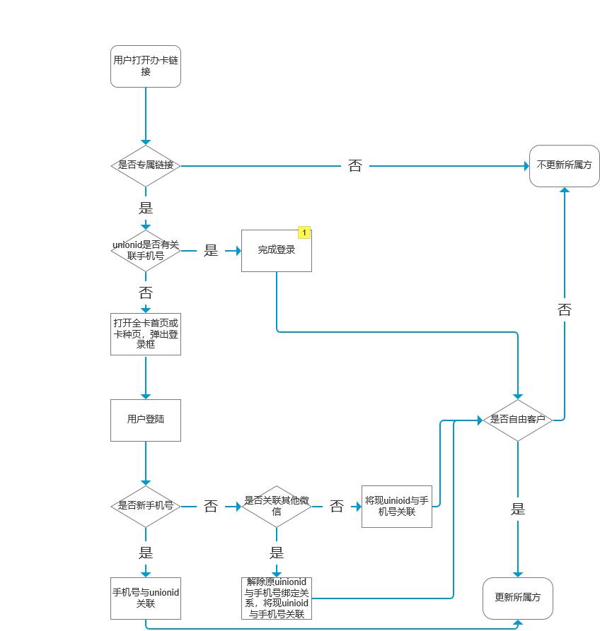

4、默认推广全银行+一键推广入口改为面对面推广，扫码后进入微信关注“趣伴卡”公众号页面（已关注的直接进入公众号对话框，该功能由微信提供）

        4.1、关注时，系统须判断用户扫哪个码进行的关注，同时推送欢迎语：一条该码对应链接（链接对应业务员获取的卡种或全银行）

        4.2、用户点击推送链接或菜单栏按钮后进入卡详情页，完成手机号注册，该用户（微信+手机号）与业务员绑定（产生推荐方+锁定方）

        4.3、业务员1个自然月无任何进件（包括普通码、面对面码的订单，均未产生进件成功的订单），次月1日0点释放该业务员除上月新增以外的客户为自由客户

        4.4、已关注客户扫任意面对面推广码后可获取一条新的欢迎语专属链接

（1）锁定客户点击进入专属链接后，仅使用链接产生的订单归属拓卡方，不更新用户所属锁定方；

（2）自由客户点击进入专属链接后，更新用户锁定方为链接对应拓卡方。

        4.5、用户在公众号中，使用专属链接产生的订单为普通收益，使用公众号菜单栏按钮以及后续增加的运营入口中产生的订单为管道收益。

五、面对面推广-全银行

5.1面对面推广二维码

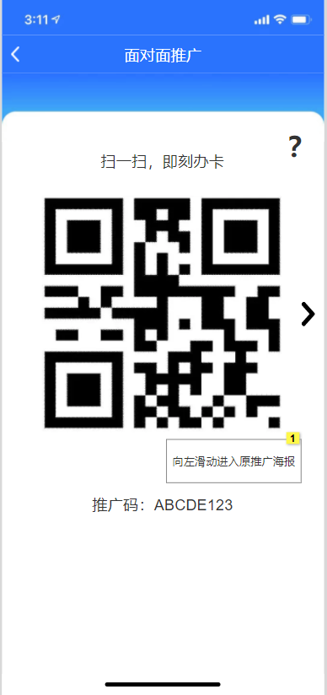

| Note number | 交互 | 说明 |
| --- | --- | --- |
| 1 |  | 每次进入该页面，提示3s |

问号点击后进入功能讲解页面

页面向左滑或点击右侧按钮进入原推广页面

扫描二维码进入公众号关注或公众号对话框

二维码下方展示推广码

公众号欢迎语、菜单栏按钮均必须要求微信登录，如复制到浏览器打开，无法使用微信登录时报错

5.2面对面推广功能解读

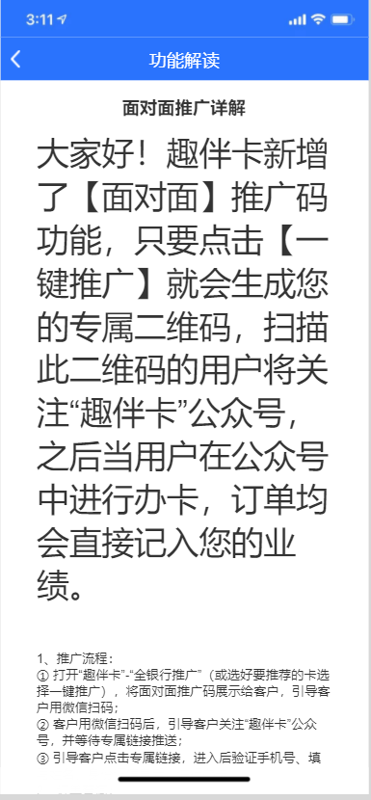

5.3面对面推广扫码后进入关注页面

非微信浏览器打开报错

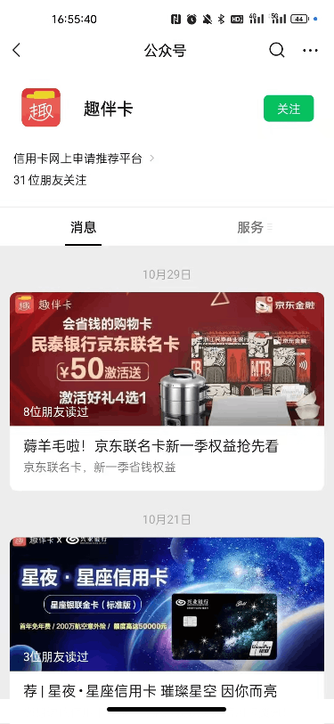

5.4关注后推送链接

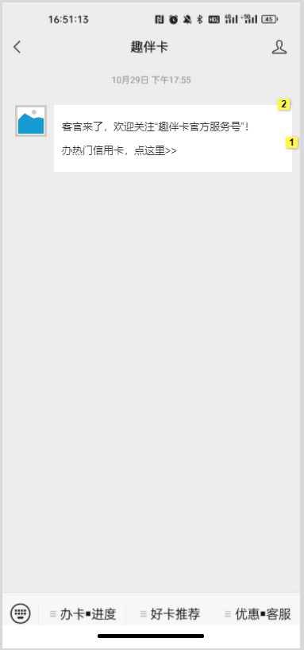

推送内容：

1. 全银行二维码：客官来了，欢迎关注“趣伴卡官方服务号”！办热门信用卡，点这里>>
2. 单卡种二维码：客官来了，欢迎关注“趣伴卡官方服务号”！办XXXXXXXX，点这里>>

XXXXXXXX为控台配置的银行信用卡名称

点击进入合作方链接

六、全银行推广

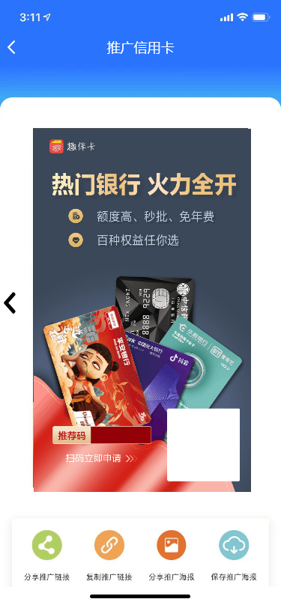

向右滑动或点击左侧按钮，可回到面对面推广页面

七、面对面推广-单卡种

7.1从推广-卡片列表点击一键推广后进入面对面推广单卡种二维码页面

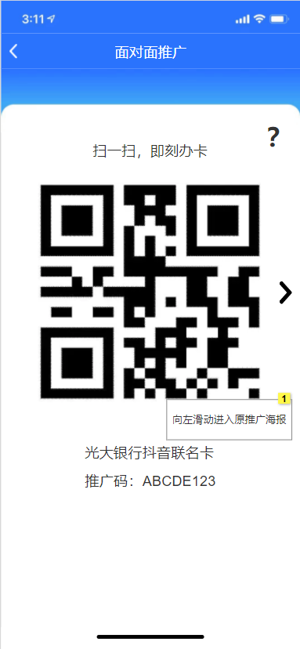

| Note number | 交互 | 说明 |
| --- | --- | --- |
| 1 |  | 每次进入该页面，提示3s |

八、办卡数据

8.1办卡数据界面增加本月进件

功能入口增加客户管理

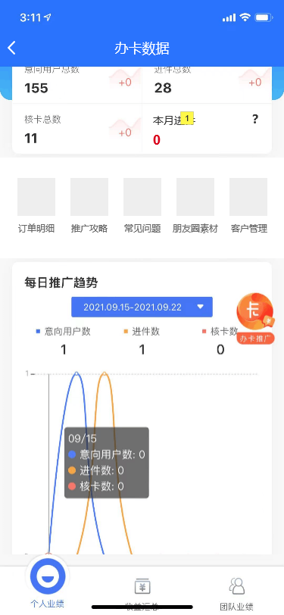

| Note number | 名称 | 交互 | 说明 |
| --- | --- | --- | --- |
| 1 |  |  | 本月进件为0时数字0为红色，右侧增加问号按钮，点击可查看说明 |

点击问号浮窗显示：整个自然月进件为0，将释放以前的客户，请关注您的展业情况，保证每月都有进件哦

8.2客户管理 （面对面客户）

客户管理：

1、申请订单数量为该用户申请的，归属于当前业务员的所有订单数量

2、本月新增用户数为本自然月新增的当前为有效状态的用户数

3、客户总数为当前有效的用户总数（锁定方为当前业务员的，状态不是已注销的）

点击问号，浮动显示提示内容：**本页面展示客户为当前归属于您的所有公众号客户，保持客户有效状态须每月至少保证一个**

**以上进件，否则会释放老客户为自由客户，自由客户扫描其他业务员的面对面推广码后会归属至新的业务员，请多多展业积攒客户**

订单明细：申请订单为该用户申请的，归属于当前业务员的所有订单，页面同订单明细页面，再次搜索、筛选在原有订单内进行

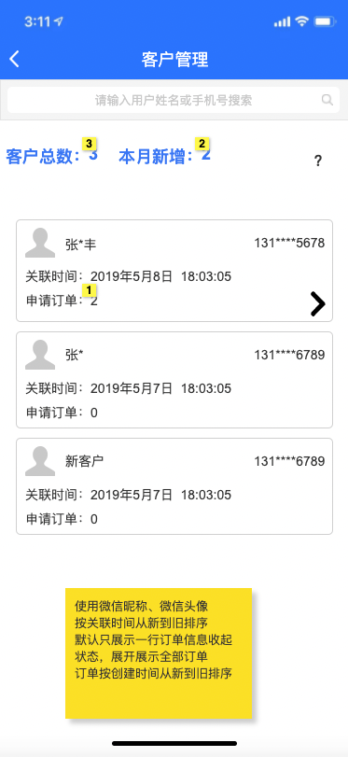

九、公众号功能

9.1服务协议、个人信息保护政策入口

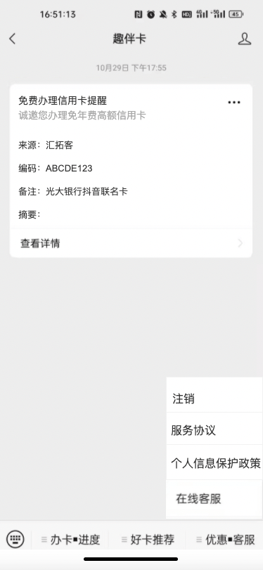

点击后直接进入网页，分别对应展示注销功能页面、服务协议和个人信息保护政策的文档信息页面

公众号菜单按钮整理

|  |  |  |
| --- | --- | --- |
| 办卡.进度 | 好卡推荐 | 个人中心 |
| 我要选卡 | 中信i白金 | 注销 |
| 平安|信用卡 | 民生银行热门卡 | 服务协议 |
| 光大|信用卡 | 兴业银行热门卡 | 个人信息保护政策 |
| 中信|信用卡 | 光大抖音卡 | 在线客服 |
| 查询|进度 | 华夏银行热门卡 |  |

十、控台改造

10.1用户管理

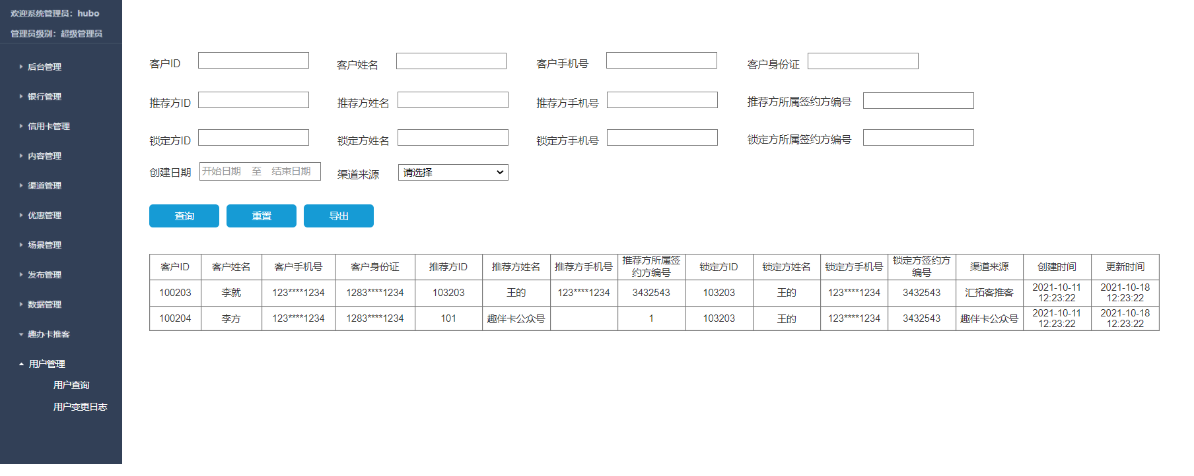

趣伴卡控台增加一级菜单【用户管理】，【用户管理】下增加2个二级菜单【用户信息查询】和【用户信息变更日志】。

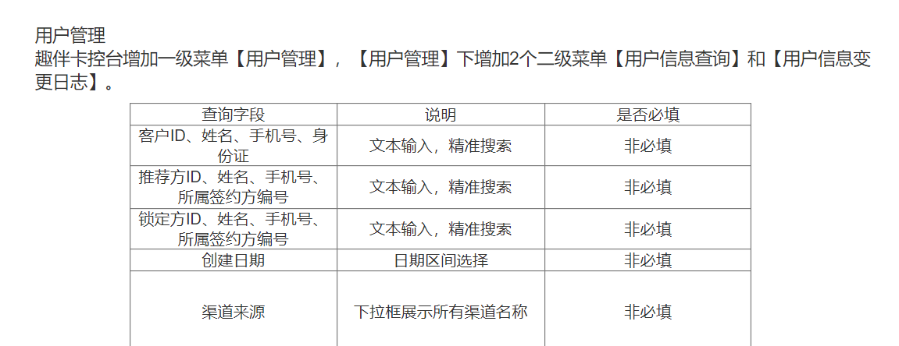10.2用户变更日志

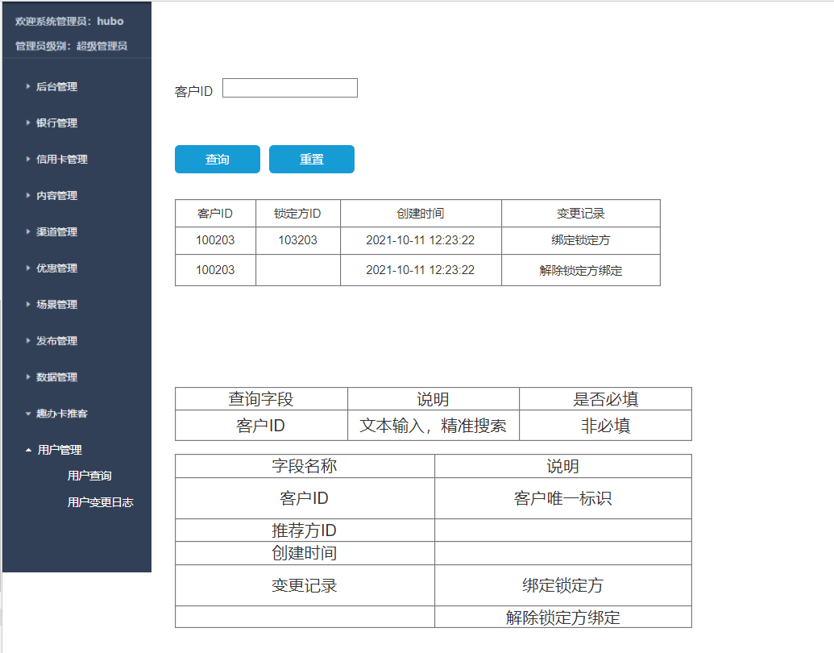10.3银行结算规则配置

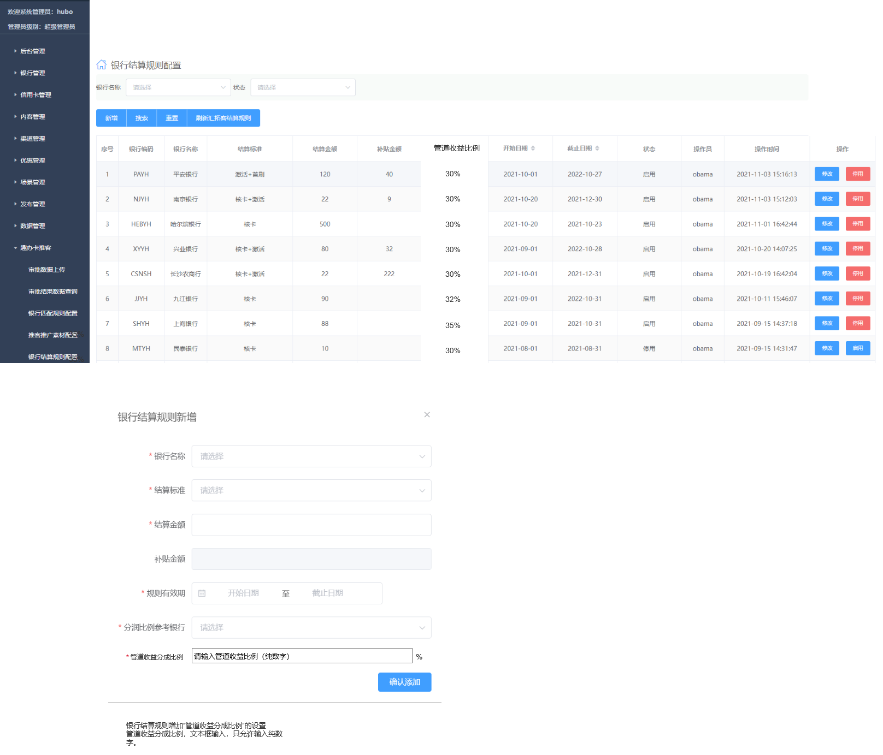

结算规则查询增加管道收益比例

结算规则新增、修改功能增加管道收益比例设置

10.4业务员结算表复核

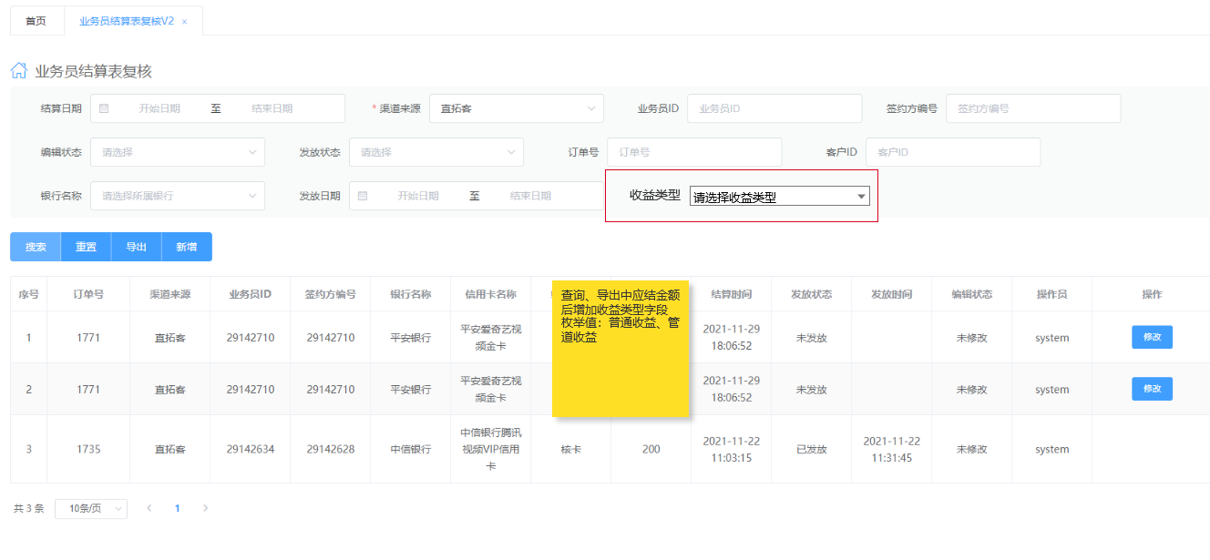

1、筛选项增加收益类型，枚举值：普通收益、管道收益

2、查询、导出中增加收益类型，枚举值：普通收益、管道收益

3、普通收益：推广方式为以下方式的链接产生的达标订单：

01：普通推广链接

02：欢迎语专属链接

04：朋友圈推广

05：微信好友推广

06：普通海报推广

07：朋友圈素材推广

管道收益：推广方式为03：公众号菜单栏按钮产生的达标订单

4、对于收益类型为管道收益的，应结金额计算方式如下：

银行结算规则页面中对应银行的结算金额为A

对应管道收益比例为B%

应结金额=A*B%

示例：

中信银行结算金额为200+100（核卡+首刷）

管道收益比例为45%

则中信银行管道收益应结金额为

200*45%=90 ，100*45%=45（核卡，首刷）

1. 新增手动结算单功能中增加收益类型，枚举值普通收益、管道收益

